2016/2017 EĞİTİM ÖĞRETİM YILI KAVŞUT ŞEHİT KEREM BEKSİZ ORTAOKULU 8. SINIF 1. DÖNEM 1. TÜRKÇE SINAVI
ADI SOYADI:………………………………………………………………………………………………….………….. SINIFI ……………………

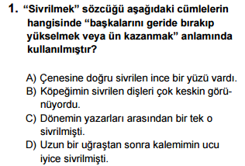

2. Aşağıdaki cümlelerin hangisinde amaç sonuç ilişkisi vardır?
A) Bir haftadır okula gitmiyor; çünkü çok hasta.
B) Param bittiği için arkadaşımdan borç aldım.
C) Çok çalışıyor; çünkü sınavda başarılı olmak istiyor.
D) İyi uyuyamadığımdan başım çok ağrıyor.

3. Aşağıdaki cümlelerde geçen ikilemelerin oluşum yönüyle farklı olanı hangi seçenekte yer almaktadır?
A)Yalan yanlış fikirlere kapılmayasın.
B) Evimde çoluk çocuk kalmasınlar.
C) Başından geçen olayı yarım yamalak anlattı.
D) Böyle kaba saba bir insan görmedim.

4. Aşağıdakilerin hangisinde özelden genele sıralama vardır?
A) makale - gazete - basın - medya
B) canlı - hayvan -- kuş - kanarya
C) canlı - bitki - çiçek - papatya
D) araç - taşıt - taksi - şoför

5.“İkna edici ve güzel konuşmak.” Anlamına gelen atasözü, aşağıdakilerden hangisidir?
A) Tatlı dil yılanı deliğinden çıkarır.
B) Söz gümüşse sükût altındır.
C) Söz ağızdan çıkar.
D) Önce düşün, sonra söyle
6. Aşağıdaki cümlelerin hangisinde deyim, açıklamasıyla birlikte verilmemiştir?
a) Bu, senin kulağına küpe olsun, bir daha aynı hatayı yapmazsın.
b) İşin başına kendisi geçti, işi o yönetiyor, dizginleri ele aldı artık.
c) Dayısının cimriliği herkesçe bilinir, eli sıkılığıyla tanınır.
d) Her şeyi kendim yapmak zorundayım bundan böyle; iş başa düştü.

7. Aşağıdaki cümlelerin hangisinde terim anlamlı sözcük yoktur?
A) Beyefendinin havasından da bugünlerde geçilmiyor.
B) Dairenin yarı çapını hesaplamamı söyledi.
C) Kalıplarla kendi giysilerini dikiyormuş.
D) Bu tabloyu dağlama makinesiyle yaptık.

8. Aşağıdaki cümlelerin hangisinde “bitmek” sözcüğü farklı anlamda kullanılmıştır?
A) Onun karşısında artık dayanacak gücüm kalmadı, bittim.
B) Yemek kokusunu aldıysa, birazdan burada bitiverir.
C) Sonunda sınavlarım bitti, hemen tatile gideceğim.
D) Elimde, avucumda ne varsa her şeyi bitirdim.

9. Aşağıdaki altı çizili sözcüklerden hangisi nicel bir anlam taşımaktadır?
A) Uzun bir yol vardı daha önümüzde, diyordu şoför.
B) Büyük insanlar, büyük düşünür, derdi her zaman.
C) Kim ne derse desin güzel maçlara gebe, şampiyonluktaki kıyasıya çekişme.
D) Bu sıcak atmosfer futbol dünyamızın uzun yıllardır özlemini çektiği bir şeydi.

Bir zamanlar dünyanın en güzel sarayına sahip bir hükümdar varmış.Fakat,sahip olduğu güzelliklerin farkına varmayan talihsiz biriymiş bucağı yokmuş.En güzel çiçekler ekiliymiş orada.İçinde büyük göller ve geniş ormanlar barındırıyormuş.
10. Yukarıdaki parçanın anlatımı için hangisi söylenebilir?
a.Birinci kişi anlatımı kullanılmıştır.
b.Anlatım olayı yaşayanın ağzından yapılmıştır.
c.Üçüncü kişi anlatımı kullanılmıştır..
d.Anlatıcı başka birine ait gözlemlerini anlatıyor

11.SORU
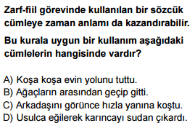

12.SORU
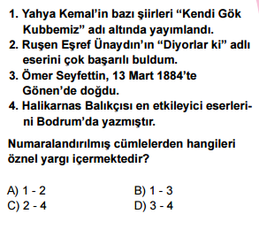

13.SORU
13
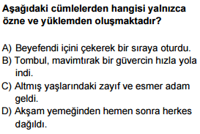

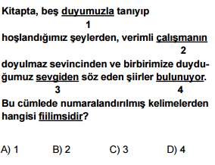
14

15. Aşağıdakilerin hangisinde ikileme yansıma sözcüklerden oluşmuştur?
a)adam sinirli bir şekilde koşa koşa içeriye girdi.
b)Güzel anacığım ak pak elleriyle yemek hazırlamış.
c)arkadaşın uyudu heralde, pek ses seda çıkmıyor.
d)Bu sene listelere gümbür gümbür giriş yaptık.

“Sözünü sakınarak , tartarak kullanmak güzel söz söyleme ustalığından daha değerlidir.Karşımızdaki kişiyi düşünerek konuşmak ise yerli yerinde söylenmiş derli toplu sözlerden daha olumludur.Konuya girmeden önce sözü ağızda gevelemek can sıkar. Bir şeyi damdan düşer gibi söylemek ise etkiyi azaltır.”
16.Bu parçadan aşağıdakilerden hangisi çıkarılamaz?
a) Karşımızdaki kişiyi düşünmeden konuşmak yanlıştır.
b)Can sıkmak istemiyorsak sözü gevelememeliyiz.
c) Güzel söz söylemek, sözümüzü tartarak söylemekten daha önemlidir.
d) Damdan düşer gibi konuşmak etkiyi azaltır
……………… Bu türler içinde en çok romanlarımı severim.Daha sonra öykülerim . oyunlarım gelir.Bunlardan başka şiirlerim de vardır.Eserlerimin değerlerine gelince , yapılan eleştirilerin büyük bir bölümü olumlu.Bu da onların belirli bir düzeyde olduğunu gösteriyor.

17.Düşüncenin akışına göre , bu parçanın ilk cümlesi aşağıdakilerden hangisi olabilir?

a) İlk romanımın ödüle layık görülmesinden mutluluk duydum.
b) Kolaydan hoşlanmadığım herkesçe bilinir.
c) Farklı türlerde birçok ürün verdiğim doğrudur.
d) Yazdıklarımın eleştirildiğini biliyorum

18. Aşağıdaki cümlelerin hangisinde sıfat fiil vardır?
A) Okumuş adamın hâli bellidir.
B) Yüzüme mutlu mutlu bakıyordu.
C) Bakış açını değiştirirsen mutlu olursun.
D) Çizgili bir kâğıda yazmış mektubu.

19 Aşağıdaki cümlelerin hangisinde farklı bir eylemsi (fiilimsi) vardır?
A) Kaçan balık büyük olur.
B) Tatile çıkar çıkmaz rahatladım.
C) Geçen hafta Trabzon'daydık.
D) Çok sevdiği şiiri ezberledi.

”İnsan, varlıklar içinde en çok acı çekendir; ama yine de gülmeyi bilir.”

20. Aşağıdakilerden hangisi anlam bakımından bu cümleye en yakındır?
a) Acı çekmeyen inan, mutlu olamaz.
b) İnsan acı çeken tek varlıktır.
c) İnsanlar, acı çekse de mutlu olmayı başarır.
d) Gülmeyen insan acı çekiyor demektir.
TÜRKÇE ÖĞRETMENİ
CİHAN ATAŞ
Not: Her sorunun doğru yanıtı 5 puandır.

